几何综合题（1）——学习指南

1. **学习目标**
2. 了解几何综合题的常见考查方式与难易程度，通过例题讲解，减少对此类题的抵触心理；
3. 能区分不同的图形变换，重点理解旋转、相似等图形变换的特点；
4. 能根据题意准确补全图形；
5. 理解并掌握旋转、相似的性质，并能利用旋转、相似的性质解决几何综合题.

**二、学习活动任务**

【任务一】总结几何综合题的考查方式

1.几何综合题的位置：在北京中考试卷中，几何综合题通常出现在27题（倒数第2题）的位置，分值为7分或8分.

2.2019年各区几何综合题的命题结构（以二模为例）：

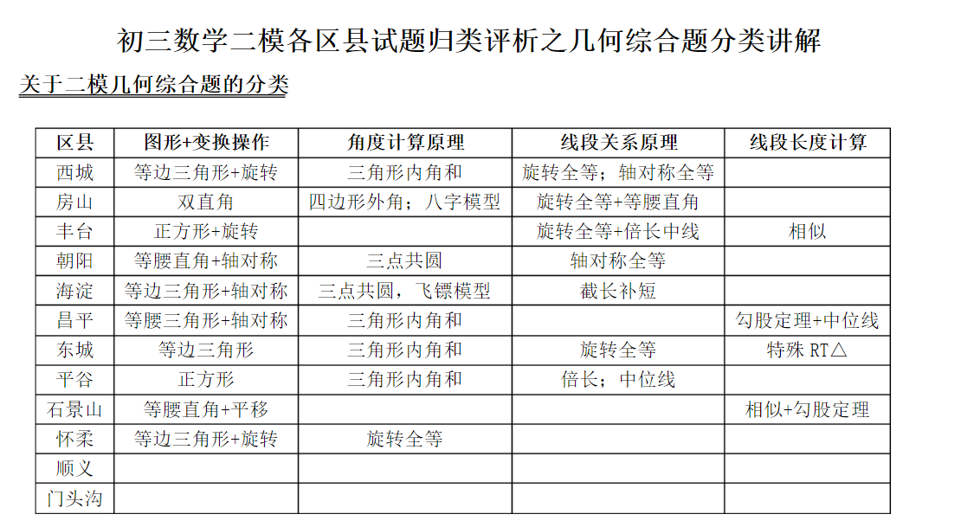

3.几何综合题的考查方式：以基本图形为背景，在整体或局部图形变换的过程中研究不变的量或不变的关系.

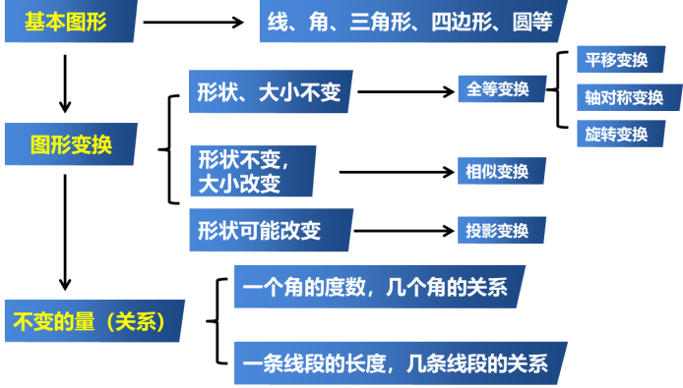

4.面对几何综合题的态度：牢牢掌握基础知识、基本技能，认真完成补全图形、证明简单结论的工作，本着“特殊即简单”的思想先把前两问的分收入囊中；最后一问虽然会难一些，但在继承前置问题的研究方法的过程中，我们也能逐渐攻破，要有信心.

【任务二】复习旋转、相似的相关基础知识

1.旋转的相关知识梳理：

(1)旋转四要素：旋转对象、旋转中心、旋转方向、旋转角.

(2)性质：

a. 对应点到旋转中心的距离相等；

b. 任何一组对应点与旋转中心连线所成的角都等于旋转角；

c. 旋转前、后的图形全等.

(3)作图步骤：

a. 确定旋转中心；

b. 确定图形中的关键点；

c. 连接关键点和旋转中心，将连接而成的线段绕着旋转中心沿指定的方向旋转指定的角度；

d. 连接各点，得到原图形旋转后的图形.

思考：在将图形沿顺（或逆）时针旋转一个钝角的角度（如120°、135°等）时，除了常规的作图方法，你还有没有更快速、简洁的方法呢？

例1 如图，将线段*AB*绕点*A*逆时针旋转120°，得到线段*AC*，依题意补全图形.



2.相似的相关知识梳理：

(1)性质：

a. 相似三角形对应角相等，对应边成比例；

b. 相似三角形的对应线段(高、中线、角平分线)成比例，且等于相似比；

c. 相似三角形的周长比等于相似比，面积比等于相似比的平方.

(2)判定：

a.平行于三角形一边的直线和其他两边（或两边的延长线）相交，所构成的三角形与原三角形相似；

b.两角分别相等的两个三角形相似；

c.两边对应成比例且夹角相等的两个三角形相似；

d.三边对应成比例的两个三角形相似.

例2 如图，在△*ABC*中，*M*，*N*分别为*AC*，*BC*的中点.若*S*△*CMN*＝1，则*S*四边形*ABNM*＝ .

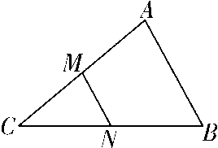

**【任务三】尝试解决几何综合题**

例3 (2019朝阳区一模)如图，在Rt△*ABC*中，∠*A*＝90°，*AB*＝*AC*，将线段*BC*绕点*B*逆时针旋转*α*°(0＜*α*＜180)，得到线段*BD*，且*AD*∥*B*C.

(1)依题意补全图形；

(2)求满足条件的*α*的值；

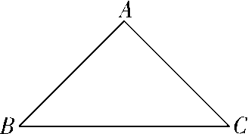(3)若*AB*＝2，求*AD*的长.

例4 如图，已知线段*AB*，将射线*AB*绕点*A*逆时针旋转*α*度（0＜*α*＜180°），得到射线

*AD*，作∠*DAB*的角平分线*AC*，过点*B*作*BC*⊥*AC*于*C*，过点*C*作*CD*⊥*AD*于*D*.

(1)如图1，若*α=*60，*AD*=3.



图1

①求证：；

②求*AB*的长.

(2)如图2，若*α=*120.

①依题意补全图2；

②直接写出的值为 .

图2

(3)若*α=*2*β*，直接写出的值为 .（用含*β*的代数式表示）

1. **学习了本节内容，你有哪些反思？你还有哪些疑惑？**